Rapport TP3 :
Partie 1 : Préparer notre application pour Docker
Exercice 1 :
L’application est bien récupérée sur cette adresse http://127.0.0.1:8000
Exercice 2 :
Pour déposer son image sur docker Hub il faut d’abord se connecter avec docker login, ensuite il faut convertir l’image du docker dans un format adéquat avec docker tag.
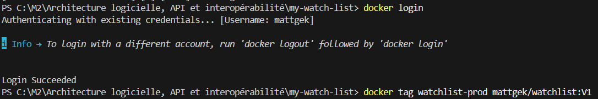
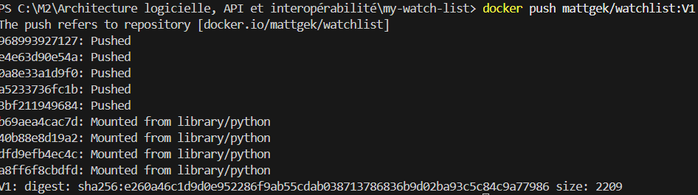
Partie 2 : Installer et comprendre Minikube
Exercice 3 :
Installation de kubectl :
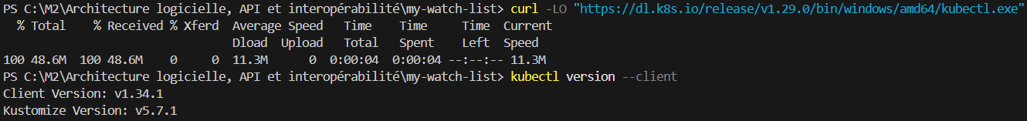

Installation de minikube :
https://minikube.sigs.k8s.io/docs/start/?arch=%2Fwindows%2Fx86-64%2Fstable%2F.exe+download
Vérification.
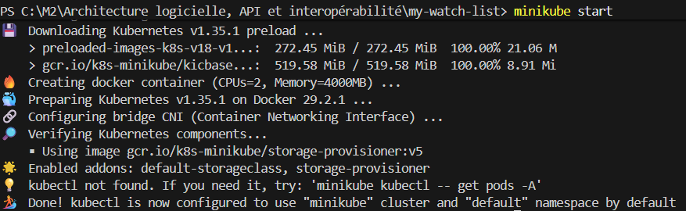
Exercice 4 :
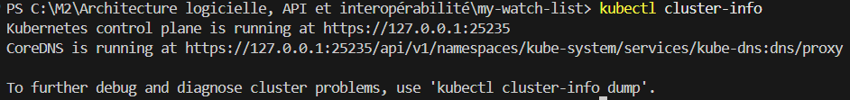
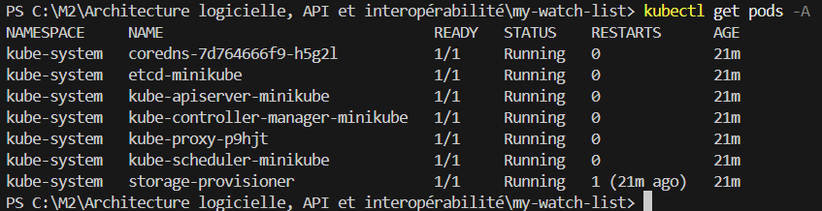
On voit les pods car kubernetes a besoin de générer ces propres composants pour fonctionner.

Partie 3 : Déployer une application
Exercice 5 :
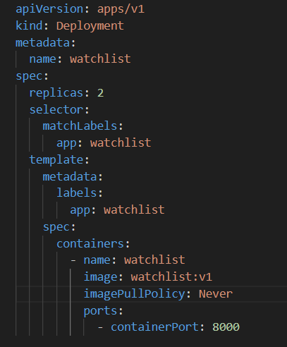
Exercice 6 :
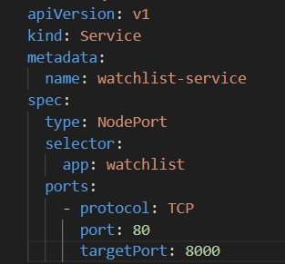
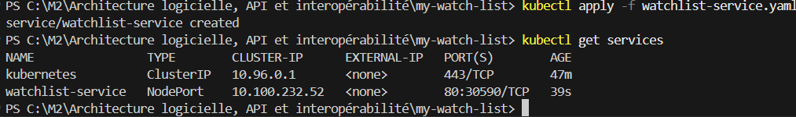

Lancement de l’application via minikube :
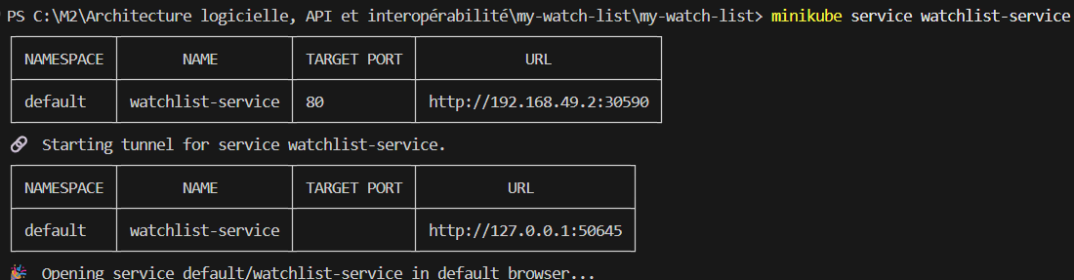

Exercice 7 :
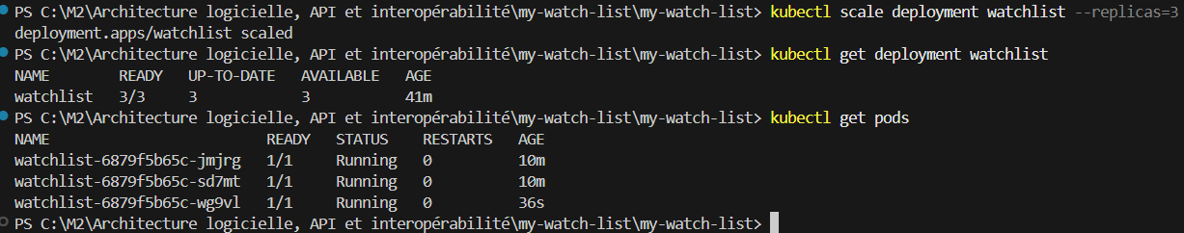
Lors d’un scale up les pods sont progressivement générés sont la valeur choisie :
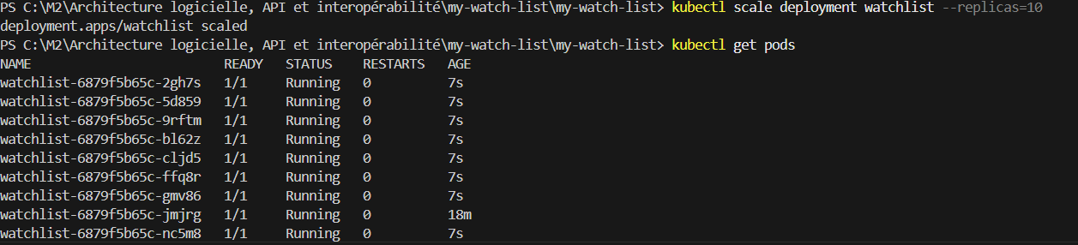
Lors d’un scale down les pods sont progressivement effacés sont la valeur choisie :
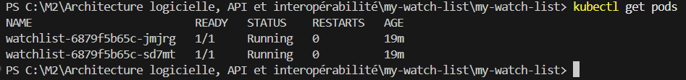

Exercice 8 :
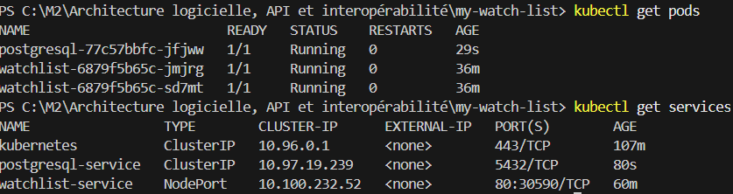
Exercice 9 :
Les pods sont éphémères et sont volatiles (ils peuvent changer de nœud à tout instant) c’est pour cela que l’on ne peut pas utiliser de volume simple en kubernetes comme on le ferait en docker.

Partie 4 : Haute disponibilité
Exercice 10 :
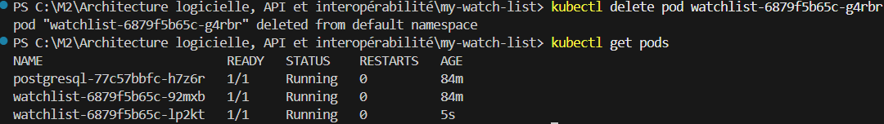
Il semblerait que lorsqu’un pod est supprimé un autre vienne le remplacer, afin de maintenir le nombre de pods défini dans les paramètres de réplicas.
Exercice 11 :
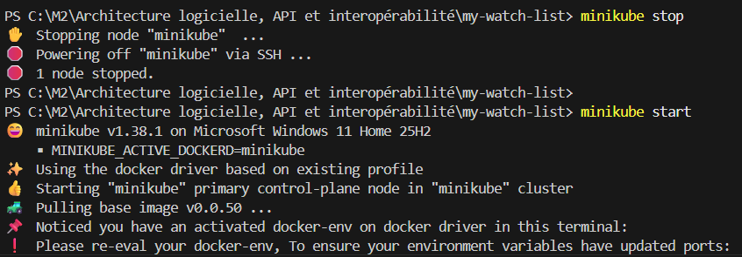
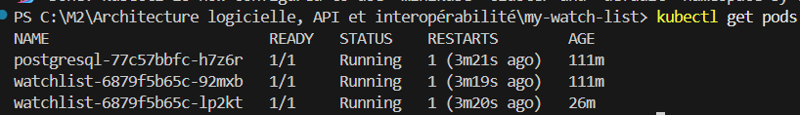
On constate que les pods sont toujours présents, cela est probablement dû à l’utilisation du PVC qui conserve les données persistantes dans PostgreSQL.
Exercice 12 :
La commande minikube dashboard permet de visualiser les pods en temps réel :
